Übung jQuery – JSON
NazaryarB.

1-Erstelle eine JSON-Datei, wo die Daten der Bücher stehen.
Die Struktur sollte folgende Eigenschaften haben:
- name, autor, seiten, jahr, verlag, info
Muster
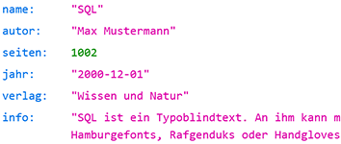
2-Alle Daten ausgeben.
Muster
